**Конспект урока литературного чтения. 4 класс.**

**Здравствуйте,ребята.**

-Литература 19 века - время, названное золотым веком литературы. - Объясните, как вы понимаете такое название? - Что такое классика? А каких классиков вы знаете? (А.С. Пушкин, Александр Иванович Куприн, Иван Алексеевич Бунин, Марк Твен, А. П. Чехов) - А нужна ли нам, современным читателям, людям 21 века, классическая литература? - Я поняла: вы убеждены в том, что классическая литература, литература 19 века, помогает нам сегодня, учит нас жить правильно. Время над ней не властно. Сегодня мы узнаем еще одно имя классика русской и мировой литературы

- С творчеством Лермонтова мы уже немного знакомы.

- А сегодня мы откроем поэта с новой стороны.

**Знакомство со стихотворении М. Ю. Лермонтова «Парус»**

- В 1832 году Лермонтов создает замечательное лирическое произведение «Парус».

М.Ю. Лермонтов начал писать необыкновенно рано.

- Знаменитый «Парус» - создание семнадцатилетнего поэта. - Стихотворение «Парус» - самое популярное лермонтовское произведение.

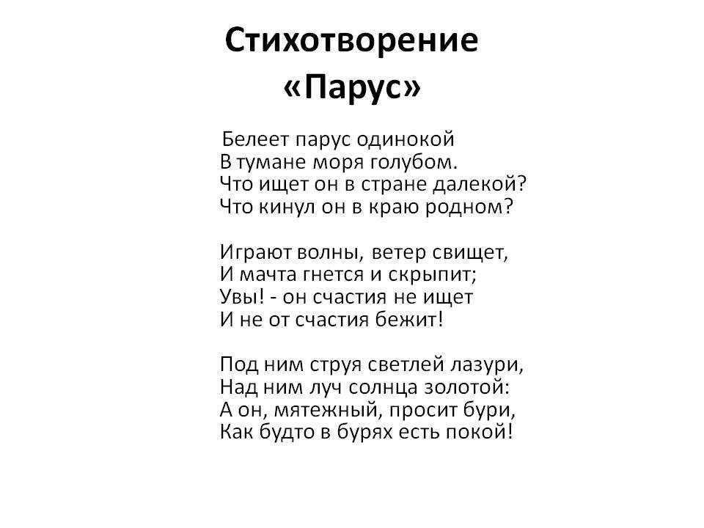 Прочитайте стихотворение выразительно. Найдите незнакомые слова.